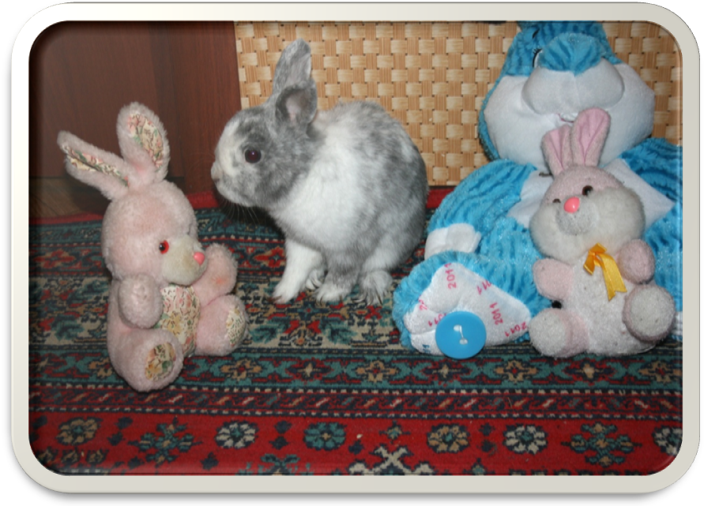

Жил у меня в доме зайчик Кузя, и он был одинок. Все целыми днями были в школе, на работе. Не с кем было Кузьме играть. Но в Новый год случилось
чудо, мои игрушечные зайцы вдруг ожили и открыли его клетку, и выпустили зайчика.
И все они попрыгали путешествовать по квартире, прибежали в коридор и уселись у стенки.
- Как вас зовут? - спросил мой зайка, Кузьма.
-Морковкин – ответил самый большой и синий заяц.
-Крош – добавил розовый зайчонок с жёлтым бантом на шее.
-А меня зовут Крольчиш, я забавный малыш, - добавил третий заяц.
Я всё это подслушал и сфотографировал заячью беседу. Вот такая
новогодняя история произошла с моим Кузей.

